macros à installer
- transformation d’un spectre 1/3 d’octave en spectre par octave
  - affaiblissement, coefficient d’absorption, niveau sonore
- liste des feuilles dans un fichier ods avec les liens associés

Procédure d’installation
- ouvrir libreOfficeCalc
- utiliser la même procédure que pour les macros de calculs
- Réaliser la procédure ci-dessous pour ajouter ces deux macros à la barre des menus

Dans le menu outil/personnalisé puis l’onglet menu, ajouter le menu Echologos
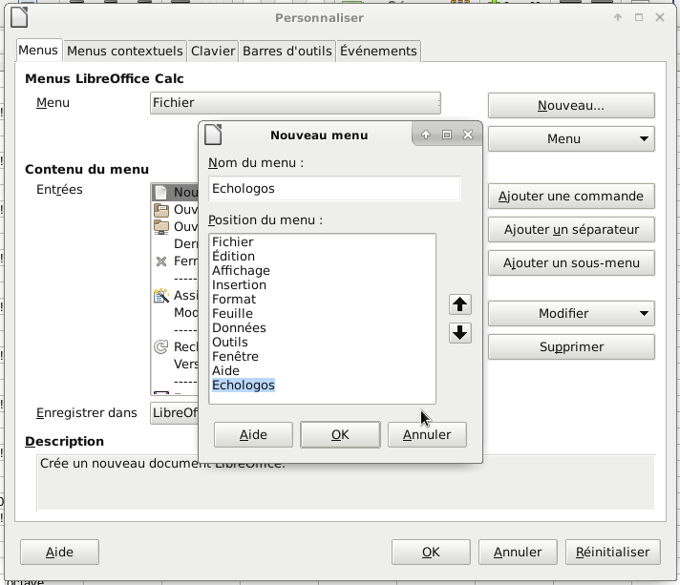

Ensuite, ajouter une commande puis sélectionner les deux macros
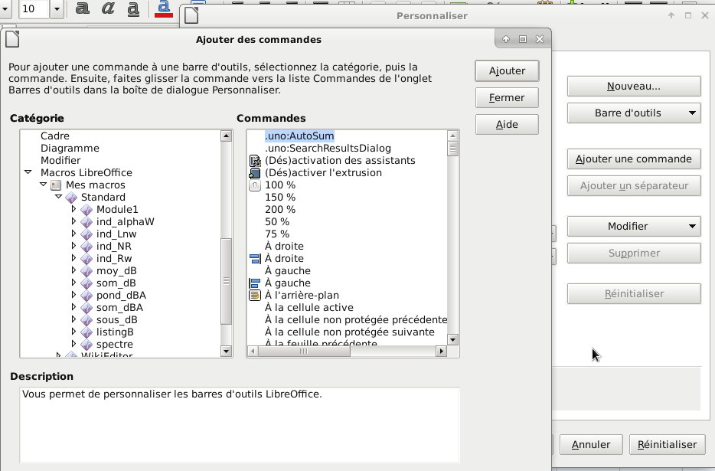
puis OK et fermer,

